1. Jsou dány množiny $A=\left(-∞; -1\right)$ a $B=〈-2; -1〉$.
Zapište intervalem $A∪B$.
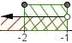
$$\boxed{A∪B=\left(-∞\right.; -1〉}$$

2. Zjednodušte a vyjádřete jako mocninu celého čísla:
$$\frac{{\left(3⋅5\right)}^{60}}{5^{60}}⋅3^{120}$$
$$\frac{{\left(3⋅5\right)}^{60}}{5^{60}}⋅3^{120}=3^{60}⋅5^{60}⋅5^{-60}⋅3^{120}=3^{60+120}⋅5^{60+\left(-60\right)}=3^{180}⋅5^{0}=\boxed{3^{180}}$$

3. Pro $x, y∈R$ rozložte na součin dvojčlenů:
$${25x}^{2}-{9y}^{4}=\underset{a^{2}-b^{2}=\left(a-b\right)\left(a+b\right)}{\underbrace{{\left(5x\right)}^{2}-{\left({3y}^{2}\right)}^{2}}}=\boxed{\left(5x-{3y}^{2}\right)\left(5x+{3y}^{2}\right)}$$

4. Pro $a∈R\backslash \left\{0,5;1\right\}$ zjednodušte:
$$\left(a-1\right)÷\left(2-\frac{2}{2a-1}\right)$$
$$\left(a-1\right)÷\left(2-\frac{2}{2a-1}\right)=\left(a-1\right)÷\frac{2\left(2a-1\right)-2}{2a-1}=\left(a-1\right)÷\frac{4a-2-2}{2a-1}=$$
$$=\left(a-1\right)÷\frac{4a-4}{2a-1}=\left(a-1\right)÷\frac{4\left(a-1\right)}{2a-1}=\left(a-1\right)⋅\frac{2a-1}{4\left(a-1\right)}=\boxed{\frac{2a-1}{4}}$$

5. V oboru R řešte:
$$2⋅\frac{3y}{5}=\frac{2y-3}{2}+1$$
$$\frac{6y}{5}=\frac{2y-3+2}{2}$$
$$\frac{6y}{5}=\frac{2y-1}{2} | ⋅10$$
$12y=10y-5$
$2y=-5$
$$\boxed{y=-\frac{5}{2}}$$
Zk.
$$L: 2⋅\frac{3⋅\left(-\frac{5}{2}\right)}{5}=\frac{2⋅\left(-\frac{15}{2}\right)}{5}=-\frac{15}{5}=-3$$
$$P: \frac{2⋅\left(-\frac{5}{2}\right)-3}{2}+1=\frac{-5-3}{2}+1=\frac{-8}{2}+1=-4+1=-3$$
$$L=P$$
VÝCHOZÍ TEXT A OBRÁZEK K ÚLOHÁM 6–7
V Kocourkově postavili schodiště na Kocouří vyhlídku. Všechny schody mají šířku $45 cm$. Nejvyšší je první schod, každý následující schod je o $0,5 cm$ nižší. První schod má výšku $42 cm$, poslední jen $0,5 cm$.
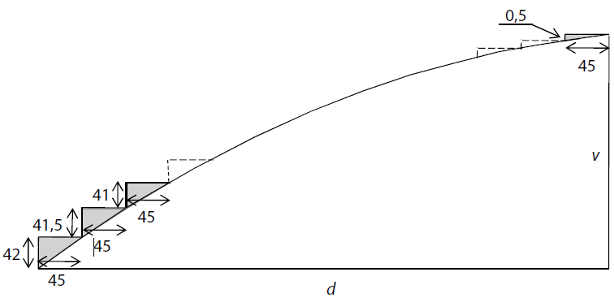
6. Vypočtěte v centimetrech, jakou vodorovnou vzdálenost $d$ překonává schodiště na Kocouří vyhlídku.
$$a_{1}=42 \left(cm\right)$$
$$d=-0,5 \left(cm\right)$$
$$a_{n}=0,5 \left(cm\right)$$
$$n=?$$
$${ a}_{n}=a_{1}+\left(n-1\right)d$$
$$0,5=42+\left(n-1\right)\left(-0,5\right) |⋅2$$
$1=84-n+1$
$n=84 \left(schodů\right)$

$$d=84⋅45=\boxed{3 780 \left(cm\right)}$$
Na Kocouří vyhlídku překonává schodiště vzdálenost 3 780 cm.

7. Vypočtěte v centimetrech výšku $v$ celého schodiště na Kocouří vyhlídku.
$$S_{n}=\frac{n}{2}\left(a_{1}+a_{n}\right)$$
$$S_{84}=\frac{84}{2}\left(42+0,5\right)=42⋅42,5=\boxed{1 785 \left(cm\right)}$$
Celé schodiště na Kocouří vyhlídku má výšku 1 785 cm.

VÝCHOZÍ TEXT A OBRÁZEK K ÚLOZE 8
Funkce $f$ s reálnou proměnnou $x$ má předpis:
$$y=\left(x-1\right)\left(x-3\right)$$
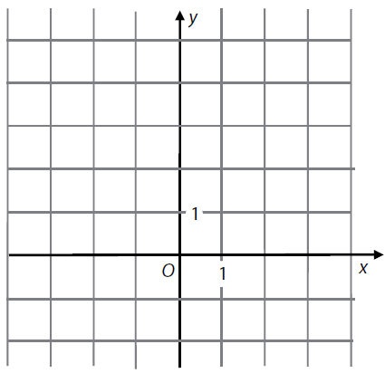

8.
8.1 Zapište souřadnice průsečíku $Y\left[x;y\right]$ grafu funkce $f$se souřadnicovou osou $y$.
$$y=\left(x-1\right)\left(x-3\right)$$
$$x=0⟹y=-1⋅\left(-3\right)=3⟹\boxed{Y\left[0;3\right]}$$

$8.2$Sestrojte graf funkce $f.$
$$y=\left(x-1\right)\left(x-3\right)$$
$$y=x^{2}-3x-x+3=x^{2}-4x+3={\left(x-2\right)}^{2}-1$$
Grafem funkce je parabola s vrcholem $V\left[2; -1\right]$
průsečík s osou $x:y=0⟹\left(x-1\right)\left(x-3\right)=0⟹x_{1}=1; x_{2}=3⟹X_{1}\left[1;0\right]; X_{2}\left[3;0\right]$
průsečík s osou y: $\boxed{Y\left[0;3\right]}$
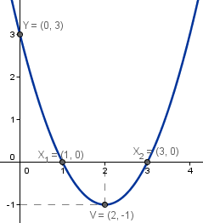

VÝCHOZÍ TABULKA K ÚLOZE 9
$$x$$ | $$9$$ | $$3^{6}$$ | $$3$$ | $$1$$
$$y=\log_{3}{x}$$ | $$2$$ | $$6$$ | $$1$$ | $$0$$

9. V tabulce doplňte chybějící hodnoty.
10. V oboru R řešte:
$$\frac{x}{2}=1+\frac{4}{x}$$
Podmínky: $x≠0$
$$\frac{x}{2}=1+\frac{4}{x} | ⋅2x$$
$$x^{2}=2x+8$$
$$x^{2}-2x-8=0$$
$$x_{1,2}=\frac{2±\sqrt{4+32}}{2}=\frac{2±6}{2}=1±3⟹x_{1}=4; x_{2}=-2$$
Zk.:

$$L\left(4\right): \frac{4}{2}=2$$
$$P\left(4\right): 1+\frac{4}{4}=2$$
$$L\left(4\right)=P\left(4\right)$$
$$L\left(-2\right): \frac{-2}{2}=-1$$
$$P\left(-2\right): 1+\frac{4}{-2}=1-2=-1$$
$$L\left(-2\right)=P\left(-2\right)$$

VÝCHOZÍ TEXT A GRAF K ÚLOZE 11
Firma uvádí v reklamním letáku, že ve druhém čtvrtletí (duben až červen) vyvezla
do zahraničí o $1 000$ výrobků více než v prvním čtvrtletí. V květnu vyvezla dokonce dvakrát více výrobků než v únoru. Firma dokládá příznivý trend vývozu grafem.
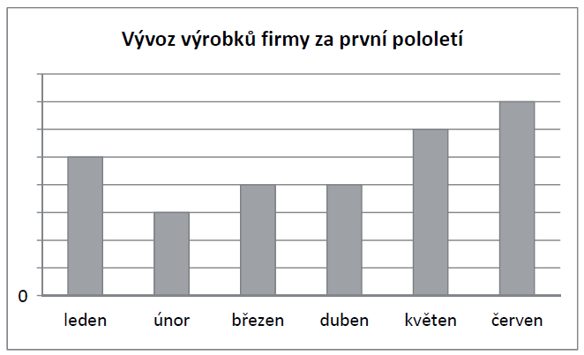
11. Určete, kolik výrobků vyvezla firma v prvním čtvrtletí.
$17 dílů$ představuje $x+1000$ výrobků
12 dílů představuje $x$ výrobků
------------------------------------------------------
$$x=\frac{12\left(x+1 000\right)}{17} | ⋅17$$
$$17x=12x+12 000$$
$5x=1 2000$
$$x=\frac{12 000}{5}$$
$$\boxed{x=2 400}$$
V prvním čtvrtletí vyvezla firma 2 400 výrobků.

VÝCHOZÍ TEXT A OBRÁZEK K ÚLOZE 12
Rovnoběžník $ABCD$ rozděluje úhlopříčka $BD$ na dva shodné pravoúhlé trojúhelníky.
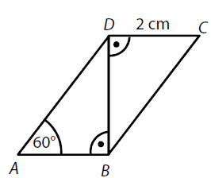
12. Vypočtěte obvod rovnoběžníku $ABCD.$
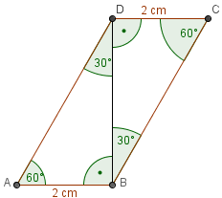
Součet vnitřních úhlů rovnoběžníku je roven 360°, součet vnitřních úhlů trojúhelníku je roven 180° $⟹$
$$180°-\left(60°+90°\right)=180°-150°=30°$$
$$\sin{30°}=\frac{\left|AB\right|}{\left|AD\right|}⟹\left|AD\right|=\frac{\left|AB\right|}{\sin{30°}}$$
$$\left|AD\right|=\frac{2}{\frac{1}{2}}=4 \left(cm\right)$$
$$o_{ABCD}=2⋅\left(2+4\right)=\boxed{12 \left(cm\right)}$$

13. Obsah jedné stěny krychle je 0,16 m2. Vypočtěte objem krychle.
$$S=6a^{2}$$
$$a^{2}=0,16 \left(m^{2}\right)=16⋅{10}^{-2}\left(m^{2}\right)⟹a=4⋅{10}^{-1} \left(m\right)$$

$$V=a^{3}$$
$$V={\left(4⋅{10}^{-1}\right)}^{3}=64⋅{10}^{-3}=\boxed{0,064 \left(m^{3}\right)}$$
VÝCHOZÍ TEXT A OBRÁZEK K ÚLOZE 14
Bóje na moři má tvar tělesa sestaveného z válce a dvou polokoulí. Výška válce, poloměr válce i poloměr každé z obou polokoulí je $18 cm$.
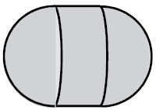

14. Vypočtěte v ${cm}^{2}$povrch tělesa.
Povrch pláště válce:
$$S_{pl}=2πrv=2π⋅{18}^{2}=648π$$

Povrch koule:
$$S_{k}=4πr^{2}=4π⋅{18}^{2}=2⋅S_{pl}=1 296π$$
$$S_{bóje}=648π+1 296π=1 944π≅\boxed{6 107,256 \left({cm}^{2}\right)}$$

VÝCHOZÍ TEXT K ÚLOZE 15
Mošt se prodává v 5litrových a 2litrových lahvích. Pan Suchánek si koupil celkem 216 litrů moštu v 60 lahvích. (Všechny zakoupené lahve byly plné.)

15. Užitím rovnice nebo soustavy rovnic vypočtěte, kolik litrů moštu si koupil pan Suchánek v 5litrových lahvích.
$$5x+2y=216$$
$$x+ y = 60 | ⋅\left(-5\right)$$
----------------------
$5x+2y = 216 \left(1\right)$
$$-5x-5y =-300 \left(2\right)$$
-------------------------------
$$\left(1\right)+\left(2\right):$$
$$-3y=-84$$
$y=28$
$$x=60-28=\boxed{32}$$
Pan Suchánek si koupil 32 pětilitrových lahví, tzn. $32⋅5=160 litrů moštu$.

VÝCHOZÍ TEXT A GRAF K ÚLOZE 16
V kartézské soustavě souřadnic $0xy$ je sestrojen graf lineární funkce $f$, jejíž definiční
obor je R.
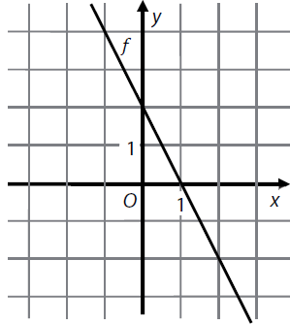
16. Rozhodněte o každém z následujících tvrzení (16.1-16.4), zda je pravdivé (ANO), či nikoli (NE).
16.1 Funkce $f$ je konstantní.
Funkce $f:A→B$ je konstantní, pokud $∀x,y∈A:f\left(x\right)=f\left(y\right)$, což v tomto případě neplatí, čili NE
16.2 Jeden z průsečíků grafu funkce $f$ se souřadnicovými osami je $P\left[1;0\right]→ANO$
16.3 $f\left(0\right)=2→ANO$
16.4 Předpis funkce $f$ je $y=2-2x→ANO$
$$f\left(1\right)=2-2⋅1=2-2=0→P\left[1;0\right]$$
$$2=2-2x⟹x=0→Q\left[0;2\right]$$

VÝCHOZÍ TEXT K ÚLOZE 17
Sklenice má tvar válce s vnitřním průměrem 12 cm, výška sklenice ode dna je 16 cm.
Seříznutou špejli lze šikmo vložit do sklenice tak, že nepřečnívá přes okraj.

17. Jaká je největší možná délka seříznuté špejle? (Tloušťka špejle se při výpočtu zanedbává.)

A) 17 cm
B) 18 cm
C) 19 cm
$$\boxed{D) 20 cm}$$
E) 21 cm

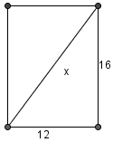
$$x=\sqrt{{16}^{2}+{12}^{2}}=\sqrt{256+144}=\sqrt{400}=20$$

VÝCHOZÍ TEXT A OBRÁZEK K ÚLOZE 18
Martin bydlí v ulici $m$, pravděpodobně v některém z domů $A$ až $D$. Bratranec Petr bydlí
ve druhé ulici $p$. Chlapci by na sebe viděli z oken svých domovů, kdyby jim ve výhledu
nepřekážela věž $V$, k níž to mají vzdušnou čarou stejně daleko.
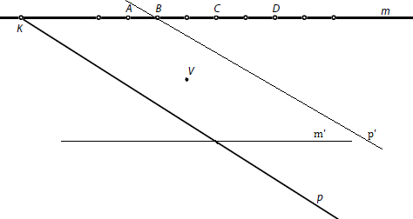
18. Ve kterém domě bydlí Martin?
A) v domě A
$$\boxed{B) v domě B}$$
C) v domě C
D) v domě D
E) v některém z dalších zobrazených domů

Využijeme středovou souměrnost – narýsujeme obraz přímky p, tj. přímku $p'$, která je středově souměrná podle středu $V$. Martin bydlí právě tam, kde přímka $p'$ protne přímku m. Pokud sestrojíme přímku $m'$ středově souměrnou podle středu $V$, zjistíme, kde bydlí Martinův bratranec Petr.

VÝCHOZÍ TEXT A OBRÁZEK K ÚLOZE 19
Pásový traktůrek na klíček se pohybuje pomocí dvou pásů. Každý pás je napnutý přes dvě shodná kola. Vnější plocha pásu je černá a vnitřní je bílá, tloušťka pásu se zanedbává.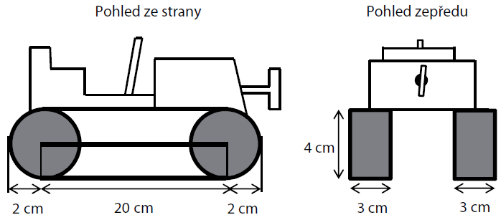

19. Jaký je obsah černé plochy jednoho pásu?
$$A) 4⋅\left(π+10\right) \left({cm}^{2}\right)$$
$$B) 6⋅\left(π+20\right) \left({cm}^{2}\right)$$
$$C) 6⋅\left(3π+20\right) \left({cm}^{2}\right)$$
$$D) 12⋅\left(π+5\right) \left({cm}^{2}\right)$$
$$\boxed{E) 12⋅\left(π+10\right) \left({cm}^{2}\right)}$$
Délka pásu: dvakrát půl obvodu kružnice (=obvod kružnice) +dvakrát délka pásu mezi dvěma koly:
$$d=2πr+2⋅20=4π+40 \left(cm\right)$$
Plocha pásu:
$3⋅\left(4π+40\right)=3⋅4\left(π+10\right)=12\left(π+10\right)$ $\left({cm}^{2}\right)$

20. Čtverec $ABCD$ s úhlopříčkou $AC$ je umístěn v kartézské soustavě souřadnic $0xy$. Platí:
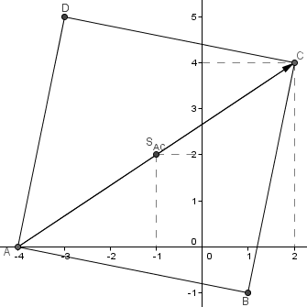
$A\left[-4;0\right]; \vec{AC}=\left(6;4\right)$

Jaké jsou souřadnice středu $S$ čtverce $ABCD$?
$$A) S\left[1;2\right]$$
$$B) S\left[3;2\right]$$
$$C) S\left[2;4\right]$$
$$\boxed{D) S\left[-1;2\right]}$$
$$E) S\left[5; -2\right]$$

$$\vec{AC}=\left(c_{1}-a_{1};c_{2}-a_{2}\right)=\left(6;4\right)$$
$$c_{1}-\left(-4\right)=6⟹c_{1}=2$$
$$c_{2}-0=4⟹c_{2}=4$$
$$⟹C\left[2;4\right]$$
Střed čtverce leží ve středu úhlopříčky $AC$:
$$⟹S_{AC}\left[\frac{-4+2}{2}; \frac{0+4}{2}\right]⟹S_{AC}\left[-1;2\right]$$

VÝCHOZÍ TEXT A OBRÁZEK K ÚLOZE 21
Jsou dány body $A\left[-2;3\right];B\left[-2; -3\right]$

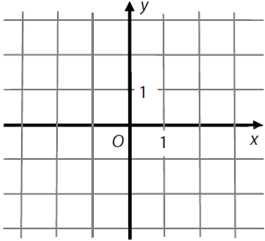

21. Jakou rovnici má osa $o$ úsečky $AB$?
$$A) x+6y=0$$
$$B) 4x-6y=0$$
$$\boxed{C) y=0}$$
$$D) x=-2$$
$E)$jinou rovnici

Osou úsečky je osa $x⟹y=0$
VÝCHOZÍ TEXT K ÚLOZE 22
Čtyři pracovníci si rozdělili výdělek následujícím způsobem: první dostal pětinu celkové částky, zbývající tři pracovníci si rozdělili zbytek na tři stejné části.

22. V jakém poměru jsou částky prvního a druhého pracovníka v tomto pořadí?
$$\boxed{A) 3 : 4}$$
$$B) 4 : 5$$
$$C) 5 : 4$$
$$D) 5 : 3$$
$$E) 3 : 2$$

$$\frac{1}{5}÷\frac{\frac{4}{5}}{3}÷\frac{\frac{4}{5}}{3}÷\frac{\frac{4}{5}}{3}=\frac{1}{5}÷\frac{4}{15}÷\frac{4}{15}÷\frac{4}{15}$$
$$\frac{\frac{1}{5}}{\frac{4}{15}}=\frac{15}{20}=\frac{3}{4}$$

23. Druhý a třetí člen geometrické posloupnosti je $a_{2}=12, a_{3}=18$.
Jaký je součet prvních čtyř členů této posloupnosti $\left(a_{1}+a_{2}+a_{3}+a_{4}\right)$?
$$A) 60$$
$$B) 64$$
$$\boxed{C) 65}$$
$$D) 72$$
$E)$jiný součet
$$q=\frac{18}{12}=\frac{3}{2}$$
$$a_{1}=\frac{12}{\frac{3}{2}}=\frac{24}{3}=8$$
$$S_{n}=a_{1}\frac{q^{n}-1}{q-1}$$
$$S_{4}=8⋅\frac{{\left(\frac{3}{2}\right)}^{4}-1}{\frac{3}{2}-1}=8⋅\frac{\frac{81}{16}-1}{\frac{1}{2}}=8⋅\frac{\frac{81-16}{16}}{\frac{1}{2}}=8⋅\frac{65⋅2}{16}=65$$
Zk.:
$$a_{4}=18⋅\frac{3}{2}=27$$
$$a_{1}+a_{2}+a_{3}+a_{4}=8+12+18+27=65$$

VÝCHOZÍ TEXT K ÚLOZE 24
Učitel má nominovat 4 chlapce ze třídy do smíšeného volejbalového týmu. Ve třídě je
včetně Petra 14 chlapců. Jedním z členů týmu bude Petr a ostatní chlapci se vyberou
losem.

24. Kolik různých týmů je možné za těchto podmínek sestavit?
$$A) \left({14 \atop 3}\right)$$
$$\boxed{B) \left({13 \atop 3}\right)}$$
$$C) 1+13+12+11$$
$$D) 13⋅12⋅11$$
$E)$jiný počet

Petr má být v každém týmu, čili budeme sestavovat kombinace trojic z 13chlapců:
$$K\left(3, 13\right)=\left({13 \atop 3}\right)=\frac{13!}{10!⋅3!}=\frac{13⋅12⋅11}{3⋅2}=26⋅11=286$$

25. Přiřaďte každému výrazu $(25.1-25.4)$ s reálnou proměnnou $x$ definiční obor výrazu $(A-F)$.
$$A) R$$
$$B) \left(0; +∞\right)$$
$$C) \left(2; +∞\right)$$
$$D) \left(-∞;0\right)∪\left(0; +∞\right)$$
$$E) \left(-∞;2\right)∪\left(2; +∞\right)$$
$F)$ jiná množina

$25.1 \log{x}$
$$x>0⟹x∈\left(0; ∞\right)→B$$

$$25.2 2^{x}$$
$$x∈R→A$$

$$25.3 \frac{1}{x+2}⋅\frac{x+2}{2}$$
$$x+2≠0⟹x≠-2→F$$

$$25.4 \frac{x^{2}}{\sqrt{4}x}$$
$$x≠0→D$$

26. Přiřaďte ke každému vztahu $\left(26.1-26.3\right)$odpovídající vyjádření veličiny $a (A-E)$, kde $a, b ∈R$.
$$A) a=b-1$$
$$B) a=b+1$$
$$C) a=1-b$$
$$D) a=b+2$$
$E)$Žádné z uvedených vyjádření nevyhovuje.

$$26.1 b-2a=1-3a$$
$-2a+3a=1-b$
$a=1-b→C$

$$26.2 2a-b=b-2$$
$2a=b-2+b$
$2a=2b-2$
$$a=\frac{2b-2}{2}$$
$a=b-1→A$

$$26.3 \frac{2a-b}{2}=a+1$$
$$\frac{2a-b}{2}=a+1 |⋅2$$
$2a-b=2a+2$
$2a-2a=2+b$
$0=2+b→E$

